COMMUNIQUÉ DE PRESSE Contact : Instron France S.A.S.
Attn. Anne LeCam
Bâtiment C
Rond-Point de l'Épine des Champs
C.S. 40532 - 78996 ÉLANCOURT CEDEX
France
Tél. : +33 5 56 28 24 62
anne_lecam@instron.com
Les nouveaux modèles de moutons-pendules Instron® MPX assurent la sécurité et l'efficacité des essais Charpy et Izod sur les métaux
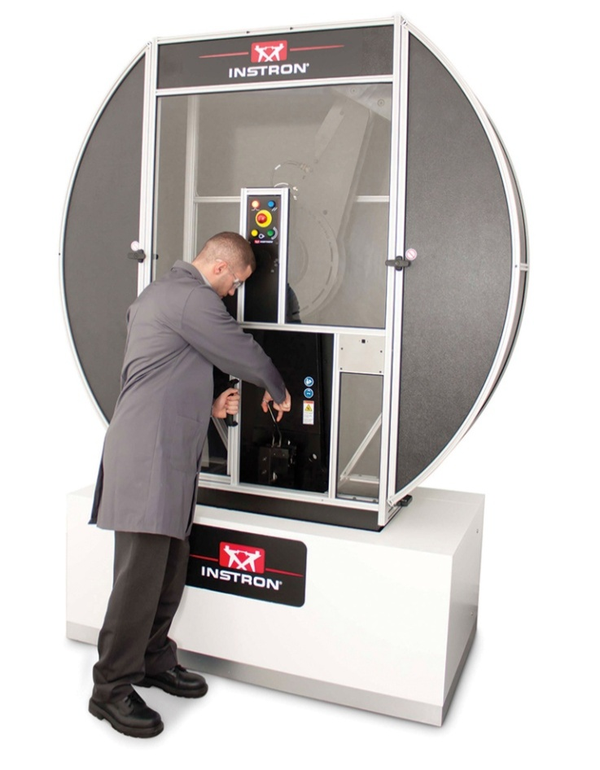

Élancourt/France, avril 2014 – Les moutons-pendules motorisés de la série MPX d'Instron, l'un des leaders des équipements d'essai destinés à déterminer les propriétés mécaniques des matériaux et composants, sont spécialement conçus pour les essais d'impact au pendule Charpy et Izod sur les métaux. Ces équipements d'essai offrent une gamme d'énergies d'impact allant de 300 à 900 joules et sont en outre complétés par le logiciel Fracta™ qui assure la simplicité de l'acquisition des données et du calcul de l'énergie d'impact. Si les exigences relatives à l'analyse et à l'enregistrement des données de mesure sont plus élevées, le marteau instrumenté Charpy et le logiciel d'acquisition des données Impulse™, en option, permettent une mesure directe de la force d'impact et de la vitesse du marteau.
Les moutons-pendules MPX présentent les caractéristiques suivantes :
- Démarrage automatique de l'essai
La série MPX lance automatiquement l'essai dès la fermeture de la porte, réduisant ainsi le temps nécessaire à l'essai et permettant d'accroître la productivité. Les équipements de cette série répondent par ailleurs aux normes nationales et internationales pour les essais à températures non ambiantes, ainsi qu'aux exigences de l'Institut national des normes et de la technologie NIST qui imposent une durée maximum de 5 secondes entre la prise des éprouvettes dans la chambre de température et la fin de l'essai.
- Marteaux interchangeables
Alors que sur la plupart des autres moutons-pendules du marché l'ensemble de l'appareillage du marteau doit encore être démonté pour pouvoir échanger les poids, les marteaux interchangeables de la série MPX permettent d'adapter rapidement et aisément l'énergie d'impact sans perdre de temps à échanger le bras du marteau.
- Sécurité
Afin de garantir la sécurité de l'opérateur pendant toute la durée de l'essai, la série MPX est dotée d'un système intégré de sécurité et de protection conforme aux exigences très strictes pour l'attribution du marquage CE et de la certification selon la norme ISO 13849.
Instron (www.instron.com) est l’un des leaders mondiaux des fabricants de machines d’essai mécaniques. Présent partout dans le monde, Instron fabrique, met en service et entretient des systèmes permettant de tester les propriétés mécaniques et les performances de divers matériaux, composants et structures, dans une grande variété d’environnements. Avec l’expérience de CEAST en matière de conception de systèmes d’essai pour les plastiques, Instron offre à ses clients des solutions globales pour la recherche, le contrôle qualité et le cycle de vie de leurs produits. Instron offre en outre un large éventail de services, comprenant l’aide à la gestion de laboratoire, des étalonnages certifiés et la formation de ses clients.
Instron fait partie du groupe de sociétés Illinois Tool Works (ITW) basé aux États-Unis, qui compte quelques 60 000 employés et plus de 850 activités réparties dans 52 pays autour du globe.

– – – – –

Coordination international  Emma Forrest, Instron UK  European Marketing Communications Coordinator  Coronation Road, High Wycombe,  Bucks HP12 3SY, United Kingdom  Tél.: +44 (0) 1494 456855, emma_forrest@instron.com | Contact presse  Dr.-Ing. Jörg Wolters  Konsens PR GmbH & Co. KG,  Hans-Kudlich-Straße 25,  D-64823 Groß-Umstadt  www.konsens.de  Tél. : +49 (0) 60 78 / 93 63 – 0, Fax : – 20,  mail@konsens.de

Les textes et images haute résolution des communiqués de presse d’Instron
peuvent être téléchargés sur le site :
www.konsens.de/instron.html

